目录

**1、** **视觉SLAM框架及组成** 3

**2、** **如何对匹配好的点做进一步的处理，更好保证匹配效果？或如何滤除外点** 4

**3、** **对于单目相机，F和H矩阵有何不同，E和F矩阵有何不同，只旋转不平移能不能求F、能不能求H？** 4

**4、** **计算H矩阵和F矩阵的时候有什么技巧呢？实际上在问归一化的操作。** 5

**5、** **ORB-SLAM初始化的时候为什么要同时计算H矩阵和F矩阵？** 5

**6、** **什么是极线约束** 5

**7、** **描述BA过程** 5

**8、** **描述PnP过程** 6

**9、** **描述Gaussian-Newton法、LM法** 6

**10、** **说一下Dog-Leg算法** 7

**11、** **如何选择关键帧** 7

**12、** **为什么要引入李群李代数？李群与李代数的关系？** 7

**13、** **什么是闭环检测** 8

**14、** **单目视觉尺寸漂移是怎么产生的** 8

**15、** **单目SLAM初始化过程、单目SLAM整个过程** 8

**16、** **SLAM中的绑架问题（重定位）** 9

**17、** **词袋模型可以用于回环检测，也可以用于重定位，有什么区别** 9

**18、** **相比VSLAM，加入IMU后，哪些状态可观？** 9

**19、** **仿射变换、透视变换、欧式变换有什么区别** 9

**20、** **什么是紧耦合、松耦合？优缺点** 9

**21、** **室内SLAM与自动驾驶SLAM有什么区别？** 10

**22、** **RANSAC在选择最佳模型的时候用的metric是什么？** 10

**23、** **除了RANSAC之外，还有什么鲁棒估计的方法？** 10

**24、** **有哪几种鲁棒核函数？** 10

25、 如果把一张图像去畸变，写公式，流程。 11

26、 写出单目相机的投影模型，畸变模型。 11

27、 说一个自己熟悉的SLAM算法，Lidar/Visual slam，说优缺点 11

28、 **什么是边缘化？First Estimate Jacobian算法？一致性？可观性？** 11

**29、** **RGB-D的SLAM和RGB的SLAM有什么区别？** 11

**30、** **什么是ORB特征，ORB特征的旋转不变性是如何做的，BRIEF算子是怎么提取的。** 11

31、 ORB-SLAM中的特征是如何提取的？如何均匀化的？ 12

32、 ORB-SLAM中关键帧之间的连接，共视图（Covisibility Graph）数据结构 12

**33、** **地图点的构建方法有哪些？3D地图点是怎么存储的？表达方式？** 13

34、 如果对于一个3D点，我们在连续帧之间形成了2D特征点之间的匹配，但是这个匹配中可能存在错误的匹配。请问你如何去构建3D点？ 13

**35、** **说一下3D空间的位姿如何去表达?** 13

36、 SLAM中的EKF，UKF，PF原理简介 13

37、 给你m相机n个点的bundle adjustment。当我们在仿真的时候，在迭代的时候，相机的位姿会很快的接近真值。而地图点却不能很快的收敛这是为什么呢？ 13

38、 给两组已经匹配好的3D点，计算相对位姿变换。已知匹配的ICP问题，写代码。 13

39、 给一组点云，从中提取平面。 13

40、 机器人从超市门口出发，前往3公里外的小区送货。请你设计一个定位系统，包括传感器的配置、算法的流程，用伪代码写出来。 14

41、 双线性差值如何去做，写公式。 14

42、 如何标定IMU与相机之间的外参数？ 14

43、 说一下VINS-Mono的优缺点 14

44、 描述（扩展）卡尔曼滤波与粒子滤波，你自己在用卡尔曼滤波时遇到什么问题没有？ 14

45、 熟悉Ceres优化库吗？说一下。 14

46、 除了视觉传感，还用过其他传感吗？比如GPS，激光雷达 14

SLAM面试常见问题

1. **视觉SLAM框架及组成**
   1. SLAM即实时定位建图，按照使用的传感器分为激光SLAM（LOAM、V-LOAM、cartographer、gmapping）与视觉SLAM，其中视觉SLAM又可分为单目SLAM（MonoSLAM、PTAM、DTAM、LSD-SLAM、ORB-SLAM（单目为主）、SVO）、双目SLAM（LIBVISO2、S-PTAM等）、RGBD SLAM（KinectFusion、ElasticFusion、Kintinous、RGBD SLAM2、RTAB SLAM）；按照前端方法分为特征点法（稀疏法）、光流法、稀疏直接法、半稠密法、稠密法；按照后端方法分为基于滤波（EKF，UKF，PF原理简介）与基于图优化的方法。
   2. 视觉SLAM由前端（视觉里程计）、后端（位姿优化）、闭环检测、建图图4个部分组成。

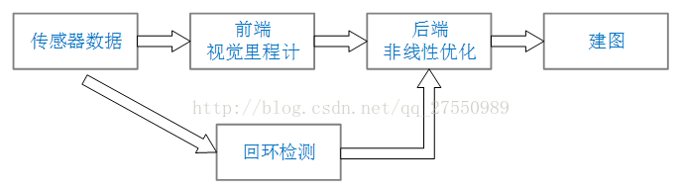

1. **如何对匹配好的点做进一步的处理，更好保证匹配效果？或如何滤除外点**
   1. 确定匹配的最大距离：先求出所有匹配点最小距离min_dist（Hamming距离吗？），小于2倍的最小距离的点，认为是内点，即30<匹配点距离<=2*min_dist，30是经验值，有些点会特别小。
   2. 基于KNN匹配算法：令k=2，即取最近邻与次近邻距离(.distance()，该距离类似于欧式距离，用于表征匹配质量，距离越小，匹配效果越好)的比值，比值小于一定阈值（如<0.8）则认为是内点；
   3. RANSAC方法。
2. **对于单目相机，F和H矩阵有何不同，E和F矩阵有何不同，只旋转不平移能不能求F、能不能求H？**
   1. F和E描述的都是两帧间的极线约束，只不过坐标系不同：F描述的是同一空间点在不同帧之间**像素坐标**的几何约束关系，也即极线约束，E描述的是**归一化相机坐标**之间的几何约束关系，且,，其中；可知，E只与相机内参有关，F与内外参都有关；而H描述的是一系列共面的3D点到相机成像平面（两个平面间）的投影变换关系；
   2. 三者分解出R,t不同：，其中(n,d)表示世界坐标系下某个平面的平面方程，因此H只与外参、平面参数有关，而与内参无关。
   3. 在相机只有纯旋转而没有平移时，此时t为0，E、F也将为0，导致无法求解R；此时可以使用单应矩阵H求旋转，但仅无平移t，无法三角化求深度。
3. **计算H矩阵和F矩阵的时候有什么技巧呢？实际上在问归一化的操作。**
4. **ORB-SLAM初始化的时候为什么要同时计算H矩阵和F矩阵？**
   1. 当特征点共面或相机间发生了纯旋转时，基础矩阵自由度下降，即发生了所谓的退化，此时如果仍采用八点法估算F矩阵，基础矩阵多出来的自由度将会由噪声决定，对结果造成极大误差。为避免退化现象造成的影响，通常会同时估计基础矩阵F和单应矩阵H，选择重投影误差较小的那个作为最终的运动估计矩阵。
5. **什么是极线约束**
   1. 所谓极线约束就是说同一个点在两幅图像上的映射，已知左图映射点p1，那么右图映射点p2一定在相对于p1的极线上，这样可以减少待匹配的点数量、提高匹配效率。（画图解释）
6. **描述BA过程**
   1. BA是Bundle Adjustment的简称，又称光束法平差、捆绑调整、集束调整，其本质是一个优化模型，其目的是最小化重投影/光度误差，用于优化相机位姿和路标点。其主要过程为：根据相机的投影模型构造代价函数，利用非线性优化（比如高斯牛顿或L-M(Levenberg-Marquardt)算法）来求最优解，利用Hessian矩阵的稀疏性解增量方程，得到最优的相机位姿和3D特征点。
   2. 局部BA用于优化局部的相机位姿/三维点，提高跟踪的精度；全局BA用于全局过程中的相机位姿/三维点，使相机经过长时间、长距离的移动之后，相机位姿还比较准确。可以直接计算，也可以使用g2o或者Ceres等优化库进行计算。局部BA的约束：相机位姿、三维点，全局BA约束：相机位姿、三维点、回环检测的约束。
   3. Bundle Adjustment :光束指的是三维空间点投影到像平面上的光速，每一个特征点都会反射几束光线，当把相机位姿和特征点位置做出最优的调整后，即使用光束法调整光束以后，这些光线都收束到相机光心。

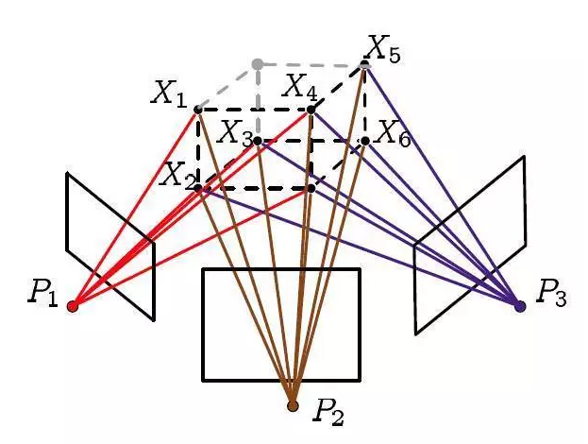

* 1. BA可以分为基于滤波器的BA和基于迭代的BA

1. **描述PnP过程**
   1. PnP即Perspective-n-Points,它是一种由3D-2D匹配点求解相机位姿的方式，此处的3D点是世界坐标系，2D点是归一化相机坐标（内参已知），对于那些没有3D匹配点的2D-2D匹配点对，求解其3D点仍需采用三角化的方式。
   2. 此时求解出来的位姿均是相机相对世界坐标系的变换关系Twc（Twc是所求目标结果，但一般存储的是Tcw，便于计算）。
   3. 目前遇到的场景主要有两个，其一是求解相机相对于某2维图像/3维物体的位姿；其二就是SLAM算法中估计相机位姿时通常需要PnP给出相机初始位姿。在**场景1**中，我们通常输入的是物体在世界坐标系下的3D点以及这些3D点在图像上投影的2D点，因此求得的是相机坐标系相对于世界坐标系(Twc)的位姿。在**场景2**中，通常输入的是上一帧相机坐标系下的3D点（把上一帧视为世界坐标系，本质仍是世界坐标系）和这些3D点在当前帧中的投影得到的2D点，所以它求得的是当前帧相对于上一帧的位姿变换。两种情况本质上是相同的，都是基于已知世界坐标系3D点和对应的归一化相机坐标系2D点求解相机运动的过程。
2. **描述Gaussian-Newton法、LM法**
   1. Gaussian-Newton：是线搜索方法，是将f(x)进行一阶泰勒展开、再平方，最后求解线性方程H△x=b，其中H=J^T*J，b= -J^T*f(x_k)，G-N法使用J^T*J近似Newton法中Hessian矩阵，省略了其H矩阵的计算过程。缺点：H有可能不可逆，导致稳定性差、可能不收敛。
   2. LM：是信赖区域法，再G-N法基础上添加了阻尼因子λ，求解线性方程(H+λI)△x=b；当λ较大时，相当于梯度下降法、λ较小时，相当于G-N法。
   3. LM算法中λ如何变化：在使用L-M法时，常先设置一个比较小的λ值，当发现代价函数反而增大时（说明阻尼带来的“阻力”不够，或步长太大），将λ增大、减小步长，使用梯度下降法搜索，拒绝此次迭代；如果代价函数减小（说明方向正确，可尝试进一步减小阻尼、增大步长，），则再将λ减小使用高斯牛顿法，进一步增大步长、加速收敛，即**λ的变化与代价函数的变化是正相关的**。更科学的，使用阻尼更新策略比例因子衡量，分子：实际函数下降值，分母：使用近似模型计算的下降值。若，则将λ=2*λ，，则λ=0.5*λ。
   4. <https://blog.bobliao.fun/%E7%AC%94%E8%AE%B0/2019/07/08/vio%E7%AC%AC%E4%B8%89%E5%91%A8%E4%BD%9C%E4%B8%9A.html>（参考）
3. **说一下Dog-Leg算法**
4. **如何选择关键帧**

关键帧选择指标：

* 1. 跟踪质量：比如当前帧跟踪到的特征点数大于一定阈值，如大于50个点，或关键帧跟踪到的点比参考关键帧少90%。
  2. 距离最近关键帧的距离是否足够远（空间）：即当前帧空间位置是否有足够的变换，如在静止不动或移动幅度较小的情况下，当移动角度大于一定程度才认为是关键帧。
  3. 距离上一关键帧的帧数是否足够多（时间）：如过了20帧仍没有插入关键帧；
  4. 关键帧作用：图像插入频率过高会导致信息冗余度快速增加，而这些冗余的信息**对系统的精度提升却十分有限**，甚至没有提高，反而消耗了更多的计算资源。关键帧的目的在于，适当地降低信息冗余度，减少计算机资源的损耗，保证系统的平稳运行。

1. **为什么要引入李群李代数？李群与李代数的关系？**
   1. 旋转矩阵自身是带有约束的，即是正交矩阵且行列式为1，他们作为优化变量时，会引入额外的约束，优化变的困难，通过李群李代数的转换关系，把位姿估计变成无约束的优化问题。
   2. 李群与李代数是对数与指数的关系，李群到李代数是对数变换，李代数到李群是指数变换。李群是矩阵的集合，李代数是向量的集合，矩阵求导时对加法不封闭，而映射为李代数之后对向量来说，加法是封闭的。
2. **什么是闭环检测**
   1. 在视觉SLAM问题中，位姿的估计往往是由上一帧位姿解算当前帧位姿，这么递增求解，因此相邻两帧之间的误差就会产生累计。如我们在求解第五帧位姿的时候，一般是根据第四帧计算的，但是如果我们发现第5帧还可以由第2帧计算出来，就减少了误差的累计。**这种与之前的某一帧（非相邻帧）建立位姿约束关系就叫做回环**。找到可以建立这种位姿约束的历史帧，就是**回环检测**。回环通过减少约束数，起到了减小累计误差的作用。
   2. 方法：特征匹配，提取当前帧与过去所有帧的特征，并进行匹配，这种方式假设了过去所有帧都有可能出现回环，匹配十分耗时、计算量大。基于词袋模型，词袋模型就是把特征看成是一个个单词，通过比较两张图片中单词的一致性，来判断两张图片是否属于同一场景。词袋模型需要训练字典(K-means聚类)，但通常字典内单词数量巨大，在确定某个特征时需要与字典内每个单词进行匹配，效率低下。为提高匹配效率，字典在训练的过程中构建了一个有k个分支，深度为d的树(K叉树)，类似于层次聚类，可容纳k^d个单词，保证了对数级别的查找效率。
3. **单目视觉尺寸漂移是怎么产生的**
   1. 单目相机无法根据一张图片得出一张图片中物体的实际大小，同理也就无法得出运动的尺度大小，这是产生尺度漂移的**根源**。而在使用单目估计相机位姿和3D点坐标时，需要通过对极几何、三角化进行估计，在这个过程中会产生误差（特征点精度误差、计算误差），即使是极小的误差经过多帧累积后会变得特别大，无法保证尺度的一致性，造成尺度漂移。
   2. 解决办法：从理论上说，只靠单目相机是无法确定尺度的。视觉与IMU融合，IMU可以测量实际尺度，借助IMU测得的高帧率的角速度、加速度对视觉进行修正、补充；后端优化时，把尺度作为一个优化变量进行优化，可以减小尺度漂移问题。
4. **单目SLAM初始化过程、单目SLAM整个过程**
   1. 初始化过程：是通过前两帧之间2D-2D匹配点，使用对极几何计算出相机的旋转、平移矩阵，并将该平移矩阵初始化为后续相机运动的单位，即初始化之后的运动都以初始化时的平移作为单位1，是为了解决单目的尺度不确定性问题。且在初始化时，要保证两帧图片之间的运动必须包括平移（不能只是纯旋转），否则将导致求得的本质矩阵E为0，也就无法分解得到相机位姿。
   2. 单目SLAM流程是：初始化—PnP—三角化—PnP—三角化……。具体方法是依赖对极几何的相关知识，根据2D-2D匹配点对计算本质矩阵（或基本矩阵），并对其进行分解得到相机运动，再依据三角化原理计算特征点距离。至此即得到3D-2D匹配点对，后续的相机位姿的估计就是PnP问题了、后续3D点的计算仍采用三角化方式。
5. **SLAM中的绑架问题（重定位）**
   1. 绑架问题就是重定位，是指机器人在缺少之前位置信息的情况下，或跟踪丢失的情况下，如何进行重新定位、确定当前位姿。例如当机器人被安置在一个已经构建好地图的环境中，但是并不知道它在地图中的相对位置，或者在移动过程中，由于传感器的暂时性功能故障或相机的快速移动，都导致机器人先前的位置信息的丢失，在这种情况下如何重新确定自己的位置。
6. **词袋模型可以用于回环检测，也可以用于重定位，有什么区别**

词袋模型在SLAM中的应用：当前帧与关键帧的特征匹配、重定位的特征匹配、回环检测的特征匹配；（第一个是后两个的基本原理，后两个是应用场景）。连续帧间特征匹配采用的并不是词袋模型。

* 1. 重定位：主要是通过当前帧与关键帧的特征匹配，定位当前帧的相机位姿。
  2. 回环检测：优化整个地图信息，包括3D路标点、及相机位姿、相对尺度信息。回环检测提供了当前帧与所有历史帧的关系，

1. **相比VSLAM，加入IMU后，哪些状态可观？**
   1. 单目SLAM7个自由度不可观：6个自由度+尺度；
   2. 单目+IMU4个自由度不可观：偏航角（yaw）+3自由度不可观；翻滚角（roll）、俯仰角（pitch）由于重力存在而可观，尺度因子由于加速度计的存在而可观；
2. **仿射变换、透视变换、欧式变换有什么区别**
   1. 仿射变换：形状会改变，但直线的平行关系不变，如矩形变成平行四边形。是透视变换的特殊形式。
   2. 透视变换（或称射影变换）：是仿射变换更一般的形式，是共面点投影的变换关系，如单应性矩阵。平行的直线变换前后可能不会保持平行。
   3. 欧式变换（或称等距变换）：旋转、平移；
3. **什么是紧耦合、松耦合？优缺点**
   1. VIO是融合相机和IMU数据实现SLAM的算法，根据融合框架的区别又分为紧耦合和松耦合，松耦合中视觉运动估计和惯导运动估计系统是两个独立的模块，将每个模块的输出结果进行融合，而紧耦合则是使用两个传感器的原始数据共同估计一组变量，传感器噪声也是相互影响的，紧耦合算法上比较复杂，但充分利用了传感器数据，可以实现更好的效果，是目前研究的重点。
   2. 按照是否把图像的Feature加入到状态向量区分，也就是松耦合是在视觉和IMU各自求出的位姿的基础上做的耦合，紧耦合是使用图像和IMU耦合后的数据计算相机位姿。
4. **室内SLAM与自动驾驶SLAM有什么区别？**
5. **RANSAC在选择最佳模型的时候用的metric是什么？**
   1. Metric译作：admission to a group，可以理解为指标、许可。我的理解是，此处指的是按照什么指标选择最佳模型，对每个模型计算内点数量，内点数量的大小即是选择指标，内点数量最大的即是最佳模型。
6. **除了RANSAC之外，还有什么鲁棒估计的方法？**
   1. M-估计（鲁棒核函数）、最小中值估计。
   2. 参考：<https://blog.csdn.net/HopefulLight/article/details/78772453>
7. **有哪几种鲁棒核函数？**
   1. RANAC和鲁棒核函数都是为了解决出现outlier的问题：RANAC是从数据中选择正确的匹配进行估计，鲁棒核函数则是直接作用在残差上，对残差进行饱和函数运算，限制单个数据点对于误差函数的影响力。等于对最小二乘问题做了包装，通过降低错误匹配的权重，使得观测数据中的outlier影响不到最终的估计结果：

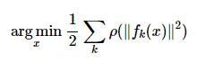

* 1. 常用核函数：Huber、Cauchy、Turkey、

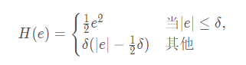

* 1. 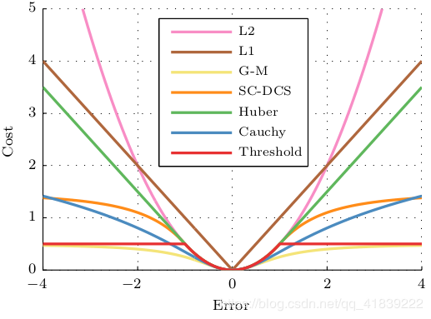

1. 如果把一张图像去畸变，写公式，流程。
2. 写出单目相机的投影模型，畸变模型。
3. 说一个自己熟悉的SLAM算法，Lidar/Visual slam，说优缺点
4. **什么是边缘化？First Estimate Jacobian算法？一致性？可观性？**
   1. 对于VIO系统，边缘化的目的是把旧的状态量从状态估计窗口中移除，保证运行效率；同时，需要把移除的状态量的信息保留下来，作为当下窗口的先验，尽可能避免信息丢失。
5. **RGB-D的SLAM和RGB的SLAM有什么区别？**
   1. RGBD-SLAM与RGB-SLAM使用的相机不同，前者可读出深度图像和彩色图像、后者只能读出彩色图像（单目或双目）；
   2. 传感器数据不同，主要造成前端视觉里程计很多不同，如RGBD-SLAM不用初始化、计算3D点云方式不同、可以使用ICP直接计算相机位姿，
   3. 参考：https://blog.csdn.net/qq_27550989/article/details/78341904
6. **什么是ORB特征，ORB特征的旋转不变性是如何做的，BRIEF算子是怎么提取的。**
   1. ORB特征即Oriented FAST and Rotated BRIEF，由FAST关键点和BRIEF描述子两部分组成，先使用FAST提取角点作为特征点，再使用BRIEF对特征点周围区域进行描述，计算描述子；
   2. 通过改进FAST特征点获得**尺度不变性和旋转不变性**：普通FAST角点不具备方向性和尺度不变性，ORB对其进行改进，增加了尺度不变性和特征点的方向信息，所以称为Oriented FAST关键点；**尺度不变性**通过构建图像金字塔、并在金字塔每一层检测角点实现；特征的方向（旋转）信息由**灰度质心法**计算图像块的质心、再连接图像块几何中心O与质心C，即可得到特征点的方向向量OC，特征点的方向即定义为theta =arctan(m01/m10)。至此FAST角点具有了尺度与旋转的描述。FAST特征点有了方向信息，在后续计算BRIEF描述子时，即可保证特征点的**旋转不变性**。
   3. FAST角点提取：半径为3的圆上16个像素点，如果连续的N个点的亮度大于Ip+T或小于Ip-T（T为设定的阈值，如0.2*Ip），则认为该点是特征点，N常去12，即FAST-12。
   4. BRIEF算子是二进制描述子，其描述向量由许多0和1组成，通过在关键点附近随机取两个像素（如p和q），比较p和q像素值的大小关系，如果p大于q，则取1，反之取0，取128组这样的p、q，即可得到特征点的128维描述子。
   5. ORB速度快的原因：相比其他特征点检测算法，FAST只是比较像素亮度大小；BRIEF通过随机选点、编码0和1的方式计算描述子，因此速度快。
   6. 参考：《视觉SLAM十四讲》P134-P36；
7. ORB-SLAM中的特征是如何提取的？如何均匀化的？
8. ORB-SLAM中关键帧之间的连接，共视图（Covisibility Graph）数据结构
   1. ORB-SLAM2中关键帧之间的连接是通过共视图（Covisibility Graph）和生成树（Spanning Tree）表达的。
   2. **共视图**：是一个有权重的无向图，图的结点为一个关键帧，如果两个关键帧能共同观测到一定数量的地图点，那么这两个关键帧之间建立一条边，边的权重为共同观测到的地图数量。
   3. **生成树**： 生成树是共视图的包含最少边的子图，每次向生成树添加一个关键帧时，将该关键帧与树中共视地图点数量最多的关键帧连接。从生成树中删除一个关键帧时，也要更新受到影响的所有关键帧的连接关系。
   4. <https://sqn175.cn/2017/05/24/ORB-SLAM2%E5%B1%80%E9%83%A8%E6%98%A0%E5%B0%84.html>（参考）

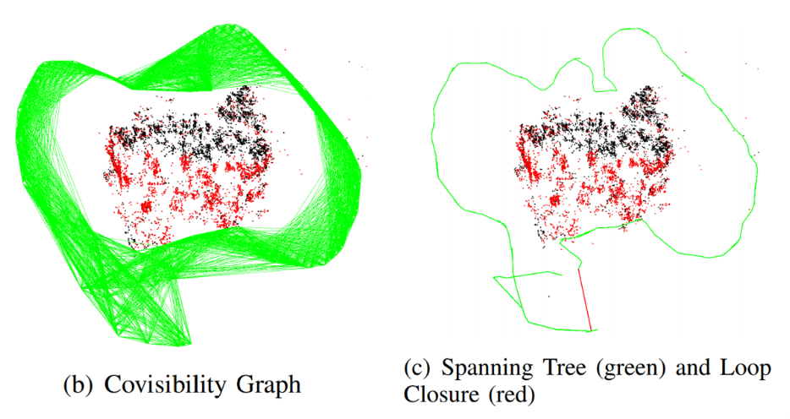

1. **地图点的构建方法有哪些？3D地图点是怎么存储的？表达方式？**
   1. 地图点构建：单目：可以通过关键帧匹配构造、也可以通过普通帧构造（临时被Tracking用来追踪的）；双目：立体匹配、块匹配；RGBD：彩色深度图对齐得到深度d，再根据彩色(u，v)坐标根据相机投影公式计算3D点坐标。
   2. 3D地图点存储方式：Vector3f
   3. 地图主要包含关键帧、3D地图点、BoW向量、共视图、生长树等：关键帧(包括特征点、描述符、当前帧的相机位姿，BoW向量无法保存，可在加载关键帧后重新计算)、3D地图点、共视图、
   4. 参考：<https://www.cnblogs.com/mafuqiang/p/6972342.html>
2. 如果对于一个3D点，我们在连续帧之间形成了2D特征点之间的匹配，但是这个匹配中可能存在错误的匹配。请问你如何去构建3D点？
3. **说一下3D空间的位姿如何去表达?**
   1. 旋转、平移矩阵；旋转可用：旋转向量（即李代数）、欧拉角、四元数、RPY表示；
4. SLAM中的EKF，UKF，PF原理简介
   1. 参考：<https://www.cnblogs.com/gaoxiang12/p/5560360.html>
5. 给你m相机n个点的bundle adjustment。当我们在仿真的时候，在迭代的时候，相机的位姿会很快的接近真值。而地图点却不能很快的收敛这是为什么呢？
6. 给两组已经匹配好的3D点，计算相对位姿变换。已知匹配的ICP问题，写代码。
7. 给一组点云，从中提取平面。
8. 机器人从超市门口出发，前往3公里外的小区送货。请你设计一个定位系统，包括传感器的配置、算法的流程，用伪代码写出来。
9. 双线性差值如何去做，写公式。
10. 如何标定IMU与相机之间的外参数？
11. 说一下VINS-Mono的优缺点
12. 描述（扩展）卡尔曼滤波与粒子滤波，你自己在用卡尔曼滤波时遇到什么问题没有？
13. 熟悉Ceres优化库吗？说一下。
14. 除了视觉传感，还用过其他传感吗？比如GPS，激光雷达
15. Next